SDÜ/Mühendislik ve Doğa Bilimleri Fakültesi/Bilgisayar Mühendisliği
AdSoyad:
Numara:

Biçimsel Diler ve Otomatlar (20 Nisan 2025) (Süre 60 dakikadır)
Soru 1. (20 puan)
- Aşağıda verilen kelimelere ait biçimsel dil yazınız?(20 puan)
Σ = {a, b} w={a, ab, abb, aabbb, aaabbb,…}
Cevap: L={a^{n}b^{m}, n>=1, m>=0}
- Aşağıdaki dil için gramer yazınız? (20 puan)
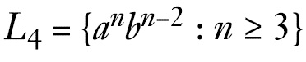
Cevap:
S=> aaaAb
A=>aAb| λ
- Aşağıdaki dil için DFA çiziniz?
L={ba^{n} : n>=1, n≠3}
Cevap:
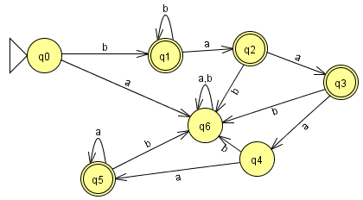

- Aşağıdaki NFA’yı DFA’ya dönüştürünüz?
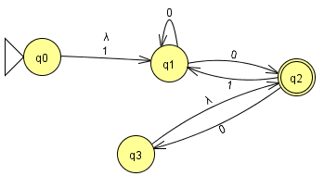
Cevap:
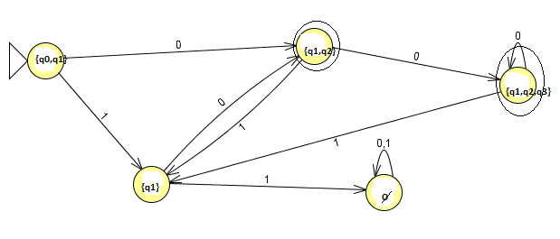

e. Çizgi sayısına (n) bağlı olarak kaç farklı bölge (A) oluşacağına dair formülü yazınız? (Not: tek çizgi 2 alan oluşturur)
